成都经开区实验中学2014级高三下学期4月月考试题
理科综合能力测试卷
本试卷分选择题和非选择题两部分，共40题，满分300分，考试时间150分钟。
以下数据可供解题时参考：
可能用到的相对原子质量：H 1 C 12 O 16 Na 23 S 32 Cu 64 Mn 55
第Ⅰ卷（选择题 共126分）
一、选择题（每小题6分，本大题共13小题。每小题给出的四个选项中，只有一项是符合题目要求的。）$来&源：ziyuanku.com
1．下列各项的结果中，出现3:1比值的是
A．¹⁵N标记的DNA在¹⁴N培养液中复制三次，子代中含¹⁵N的DNA与DNA总数之比
B．黄色圆粒豌豆（YyRr）与黄色圆粒豌豆（YyRR）杂交子代的性状分离之比
C．酵母菌需氧呼吸与厌氧呼吸消耗相同葡萄糖时吸入的0₂与产生的C0₂总量之比
D．动物的一个初级精母细胞经减数分裂形成的极体与卵细胞的数目之比
2.下列有关细胞的叙述，正确的是
A.溶酶体内含有多种水解酶，能吞噬并杀死侵入细胞的病毒或病菌
B.核糖体是蛋白质的“装配机器”，由蛋白质和DNA组成
C.中心体在洋葱根尖分生区细胞有丝分裂过程中发挥重要作用中/华-资*源%库
D.酵母菌细胞不具有染色体，其代谢类型是异养兼性厌氧型
3.下列有关实验的叙述错误的是
A.肺炎双球菌体外转化实验可以证明蛋白质不是遗传物质
B.低温诱导洋葱染色体数目变化的实验中，用改良的苯酚品红染液进行染色，观察到视野中既有正常的二倍体细胞，也有染色体数目发生改变的细胞
C.用抽样检查法统计培养液中酵母菌种群数量变化时，先用吸管吸取培养液，滴于计数室内，再将盖玻片放在计数室上，多余培养液用滤纸吸取
D.健那绿染液可以使我细胞中的线粒体呈现蓝绿色，而细胞质接近于无色
4.右图为大豆叶片光合作用暗反应阶段的示意图。下列叙述正确的是
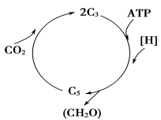
A．CO₂的固定实质上是将ATP中的化学能转变为C₃中的化学能
B．CO₂可直接被[H]还原，再经过一系列的变化形成糖类
C．被还原的C₃在相关酶的催化作用下，可再形成C₅
D．光照强度由强变弱时，短时间内C₅含量会升高
5.已知鱼鳔是一种半透膜。向鱼鳔内注入适量的20%的淀粉溶液，排出鱼鳔内的空气，扎紧开口，将其浸在盛有3%的淀粉溶液烧杯中，下列正确表示烧杯内淀粉溶液浓度随时间变化趋势的示意图是
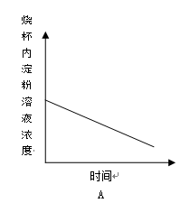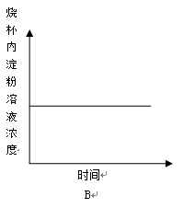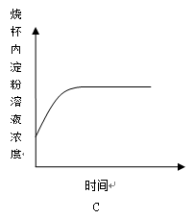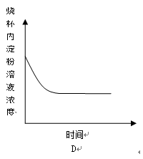
6.如图表示水稻一个成熟叶肉细胞代谢的某些过程(图中数字代表物质，a、b代表细胞器)。下列有关分析和判断中错误的是
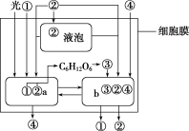
A．水稻细胞中，有a的细胞一定有b，而有b的细胞不一定有a
B．如果用¹⁸O标记图中的①，则可能会出现少量的具有¹⁸O的④
C．在b内膜上分布有ATP合成酶，而在a的基质中没有ATP合成酶
D．此类细胞可作为观察a和b在细胞中分布的实验材料
29．（8分）圆石藻是一种海洋浮游生物，代谢过程中会产生二甲基硫醚（DMS）。下图是DMS在海洋中生成的主要过程，分析回答：
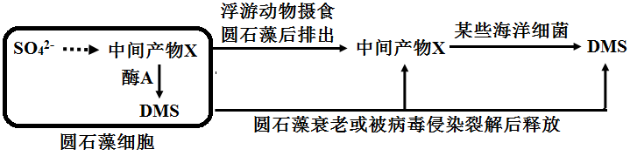
（1）从生态系统的组成成分上看，圆石藻属于 。经研究圆石藻对海洋气候变化有影响，这体现了生物多样性的 价值。
（2）圆石藻大量繁殖会诱发病毒侵染其细胞，从而使其数量下降，这体现了生态系统可通过 调节机制维持自身的相对稳定。
（3）研究发现，海洋中生物能促进DMS氧化分解产生SO₄²⁻，从而加快生态系统的 。
（4）图中浮游动物所同化的能量除自身呼吸作用以热能的散失外，还将流向 和
。
（5）中间产物X浓度上升到一定程度时，它能作为一种 信息使浮游动物对圆石藻的捕食明显减少，这体现了生态系统中信息传递的作用是
。
30.（10分）研究小组将某绿色植物置于一密闭玻璃容器内，在适宜条件下，经黑暗和光照处理，测量容器内氧气量的变化，结果如图所示：
回答下列问题：Ziyuanku.com
（1）黑暗处理过程中，叶肉细胞可吸收容器内的氧气，在 上与 结合生成水，同时释放出大量的能量。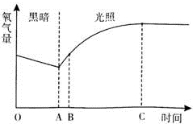
（2）在B点时，叶肉细胞进行光合作用固定的CO₂来源有 和 ；在C点时，限制植物光合作用最可能的因素是 。
（3）光照处理后，除容器内氧气外，细胞内其它物质含量也会发生变化。与B点相比，C点叶肉细胞内C₃物质的合成速率 (填“上升、下降”或“不变”)，判断的理由是 。

（4）随光照时间延长，到达C点以后，容器内的氧气总量将不再发生变化，其原因是 。
31.(8分)图甲是某同学“探究在温度为30 ℃时影响植物光合速率的因素”的实验装置图。图乙表示该植物某叶肉细胞在光照强度分别为a、b、c、d时，单位时间内叶肉细胞CO2释放量和叶绿体O₂产生总量的变化。试回答：
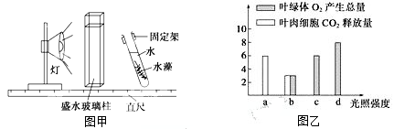
(1)图甲装置中在灯与试管之间放了盛水玻璃柱，目的是___________________________
________________________________________________________________________。
(2)图甲中，为了改变光照强度，具体措施是_____________________________________
_______________________________________________________________________________。
(3)光照强度为d时，光反应产生的并能够为暗反应所利用的物质是______________
(4)图乙中光照强度为b时，该叶肉细胞光合作用速率____(填“＜”“＝”“＞”)呼吸作用速率，光照强度为c时，单位时间内该叶肉细胞从周围吸收________________单位的二氧化碳。
(5)已知该叶肉细胞光合作用和呼吸作用的最适温度分别为25 ℃和30 ℃，在其他条件不变的情况下，将温度调节到25 ℃，则图乙中c对应的柱状体向________平移。
32.（13分）. 果蝇是常用的遗传学材料，下图为果蝇体细胞染色体及部分基因位置的示意图,请回答下列问题：
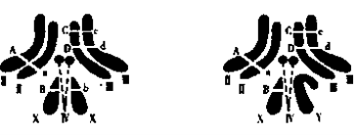
（1）果蝇的体细胞内有______个染色体组，一个精子细胞内的染色体组成可表示为______ (用图中序号表示）。? 研究发现性别由X染色体数目与常染色体组数之比（性指数）决定，性指数≥1时发育为雌性，性指数≤0.5发育为雄性，推测性染色体是XYY、XXY的果蝇分别发育成 性。
（2）果蝇眼色的红色由常染色体上A基因决定，具有A基因的个体能产生红色素，aa 的个体不能产生色素表现为白眼。而显性基因B 使得色素呈紫色，b则无作用。现将 2个纯合品系白眼雌果蝇和红眼雄果蝇杂交，F1全为紫眼,则雌雄亲本的基因型分别为______、______。让F1雌雄个体相互交配得到F2，F2雄性个体中紫眼:红眼：白眼为___________。为确定F2代中某紫眼雄蝇的基因型，将其与双隐性纯合雌蝇测交。若后代性状表现为___________两种，则其基因型为___________；若后代中表现型及比例是，则其基因型为________。
(3)进一步研究发现：A基因的表达产物是果蝇眼色表现红色所需的一种酶，这一事实表明基因可以通过控制________来控制代谢过程，进而控制生物体的性状。Ziyuanku.com
（二）选考题:共45分.请考生从给出的2道物理题、2道化学题、2道生物题中每科任选一题做答,并用2B铅笔在答题卡上把所选题目的题号涂黑.注意所做题目的题号必须与所涂题目的题号一致,在答题卡选答区域指定位置答题.如果多做,则每学科按所做的第一题计分.
37．【生物—选修1 生物技术实践】(15分)
回答下列关于生物技术实践的问题：
（1）传统发酵技术中，利用微生物发酵生产特定的产物，很多都是中华民族的传统食品。请将下列微生物与对应的发酵产物联系起来：①乳酸菌 ②根瘤菌 ③蓝藻 ④醋酸菌 ⑤毛霉 ⑥酵母菌 ⑦大肠杆菌 ⑧曲霉
制作果酒、果醋、腐乳、泡菜对应的微生物依次是__________________（填相应序号）；$来&源：ziyuanku.com
其中泡菜制作的原理是（用反应式表示）：__________________。
（2）在培养基的配制过程中，具有如下步骤：①溶化 ②调pH ③加棉塞 ④包扎 ⑤分装 ⑥称量正确的顺序为__________________；倒平板操作中，平板冷凝后，要将平板倒置，其主要原因是__________________。
（3）菊花的组织培养中要求无菌操作的目的是__________________，在愈伤组织形成过程中常用的培养基是MS培养基，并且需要添加__________________；愈伤组织分化成根和芽，再由芽发育成叶和茎，这一过程称为__________，此过程__________________（填“需要”或“不需要”）光照。
38．【生物—选修3 现代生物科技】（15分）$来&源：ziyuanku.com
如图是利用现代生物技术改良草莓品系的过程：
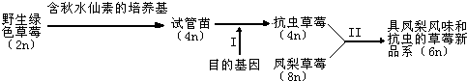
（1）欲获得抗虫草莓可从蛋白酶抑制剂基因、生长素诱导基因中选择______作为目的基因，要鉴定草莓的抗虫性，从个体水平上可采用______实验．
（2）Ⅱ过程常规方法采用杂交育种，还可先用花药离体培养获得2n和4n的草莓，再用______技术获得同时具凤梨风味和抗虫特性的草莓，该技术常用的酶有______．
（3）帮助农民发展经济时，要注意一些实际问题，如草莓新品系应种植在阳光充足，疏水性好的土壤里，这主要体现了生态工程的______．（填选项前的字母）
A．物种多样性原理 B．整体性原理
C．协调与平衡原理 D．物质循环再生原理．

WWW.ziyuanku.com

成都经开区实验中学2014级高三下学期4月月考试题
理科综合能力测试卷生物参考答案
1—6 BACCCD
29．（每空1分，共8分）
（1）生产者 间接
（2）反馈（负反馈）
（3）物质循环
（4）下一营养级 分解者（顺序可调换）
（5）化学 调节种间关系，维持生态系统的稳定
30.（10分，除说明外，每空1分）
（1）线粒体内膜 [H]
（2）细胞自身呼吸作用产生的CO₂ 容器中的CO₂ CO₂浓度
（3）下降 随着光合作用的进行，容器内的CO₂逐渐减少，光合作用速率降低（2分）
（4）此时植物的光合作用速率等于呼吸作用速率（2分）
31.（8分）(除标注外，每空1分，共8分)（1）吸收灯光的热量，排除光照对试管内水温的影响（2分）
（2）移动灯泡，改变试管与光源之间的距离（或相同距离用不同功率的灯泡照射）（2分）
（3）ATP和[H] （4）< 0 （5）左
32.（除标注外，每空1分，共13分）（1）2 II、III、IV、X或II、III、IV、Y 雄性和雌
（2）aaX^{B}X^{B} AAX^{b}Y 3:3:2 紫眼雌蝇 红眼雄蝇 AAX^{B}Y
紫眼雌蝇：红眼雄蝇：白眼雌蝇：白眼雄蝇=1：1:1:1（2分）
(3)酶的合成（2分）
37..（除标注外，每空2分，共15分）
（1）⑥④⑤① C6H12O6 → 2C3H6O3（乳酸）
（2）⑥①②⑤③④ 防止皿盖上的冷凝水落入培养基造成污染
（3）避免微生物在培养基上与离体培养的植物组织竞争 植物激素
38.（每空3分）（1）蛋白酶抑制剂基因 抗虫接种
（2）植物体细胞杂交 纤维素酶和果胶酶
（3）C
解析:（1）蛋白酶抑制剂基因表达的蛋白酶抑制剂能阻断或降低蛋白酶的活性，使昆虫不能正常消化食物中的蛋白质，还会引起害虫的厌食反应；而生长素诱导基因表达的产物对害虫无作用．所以要获得抗虫草莓可选择蛋白酶抑制剂基因作为目的基因．要鉴定草莓的抗虫性，
从个体水平上可采用抗虫接种实验．
（2）Ⅱ过程常规方法采用杂交育种，还可先用花药离体培养获得2n和4n的草莓，再用植物体细胞杂交技术获得同时具凤梨风味和抗虫特性的草莓，但在诱导细胞融合之前，需用纤维素酶和果胶酶去除细胞壁，获得原生质体．
（3）生物只有适应一定的环境才能正常生长，所以草莓新品系应种植在阳光充足，疏水性好的土壤里，这主要体现了生态工程的协调与平衡原理．

